Como facturar con la nueva ley de facturación electrónica!

Información general
La nueva ley de facturación electrónica marca que en la factura se debe incluir 3 cosas principalmente.
El archivo XML (que es el equivalente a la factura original) debe contener la información siguiente:
- Numero de cuenta bancaria con la que pagara el cliente y banco(solo en casos de crédito es necesaria)
- Tipo de venta (Contado/Crédito)
- Forma de pago (Efectivo, Transferencia, Cheque o Tarjeta)
Esto lo incluye el XML desde el día 01/07/2012
Los cambios al formato impreso no son obligatorios para la ley, sin embargo los clientes los piden para saber cual fue el acuerdo al momento de la compra.

En el SACC
- Forma de pago
Antes de esta ley, el sistema no les pedía que marcaran un tipo de pago, mas tenia la opción de marcarlo para cuadrar sus cortes. Esto lo hacia al momento de generar la venta en el siguiente apartado
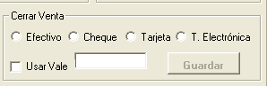
En este apartado no se marca ninguna opción por default, y las no marcadas se reflejan en EFECTIVO en el corte de caja diario (en caso de ser venta de contado)
Desde esta ley es de suma importancia que se marque correctamente esta casilla, ya que de lo contrario, se marcara como NO INDICADO (opción valida para SAT pero los clientes se molestan ya que ellos si especifican)
Esto se debe marcar por cada venta realizada. Y la leyenda en la factura aparecerá algo similar a esto.
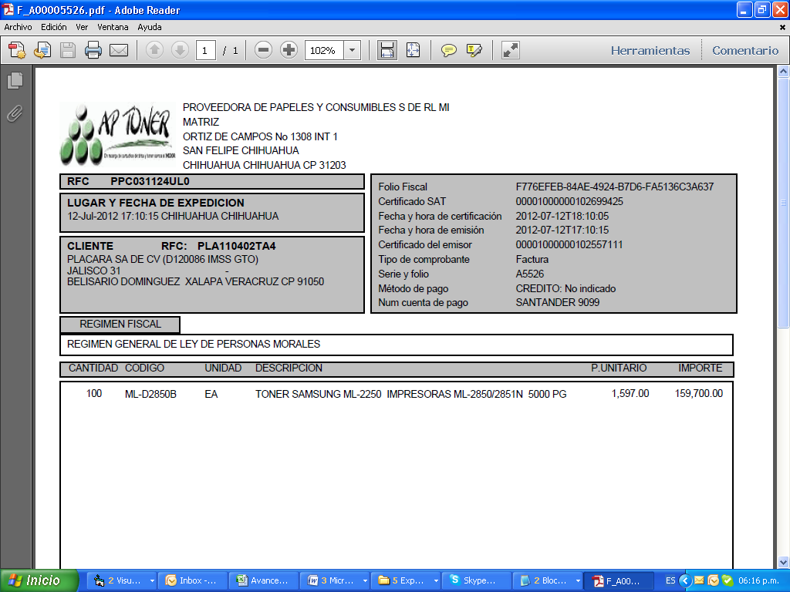

- Cuenta y Banco
Esto se guarda en la información del cliente. Y se modificara solo en caso de ser necesario por la persona encargada de la modificación de información de créditos, en este caso Cuentas por Cobrar.
En la información del cliente se marca un nuevo campo que pide la Cuenta Bancaria, este campo cuenta con espacio para marcar el nombre del banco y los últimos 4 dígitos de la cuenta bancaria de donde se emitirá el pago.
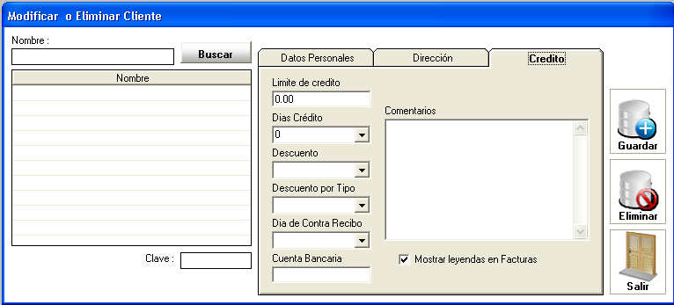
La cuenta bancaria puede quedar sin marcar y de igual manera se marcara como NO INDICADO siendo valido en caso de no requerirse.
Este dato aparece en la impresión de la factura en el siguiente apartado:
